第４回「やきもの文化」豊田講座 主催：ＮＰＯ法人やきもの文化芸術振興協会豊田支部

やきものの代名詞
“せともの”の由来を訪ねる

“せともの”と呼ばれる『やきもの』の器、なぜそう云われる？ 陶磁史にその由来 を求め ・瀬戸市赤津に今も代々焼き継がれる窯元を訪ねる

第１日 平成２６年４月１９日（土）
講座「せとものと呼ばれる由来を歴史にたどる」
・ 時間 ： １０時３０分～１２時
・ 場所 ： とよた市民活動センター
（松坂屋豊田店９階・会議室）
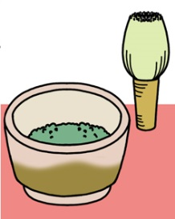
講師：浅田 員由 先生元愛知県陶磁資料館
学芸部長

第２日 ４月２３日(水)
「瀬戸赤津・窯元等見学」
・ 時間 ： １３時３０分～１５時３０分（予定）
・ 場所 ：＊愛知県陶磁美術館大駐車場集合
乗り合わせて ⇒ 瀬戸市・赤津へ
・ 加藤令吉窯 他

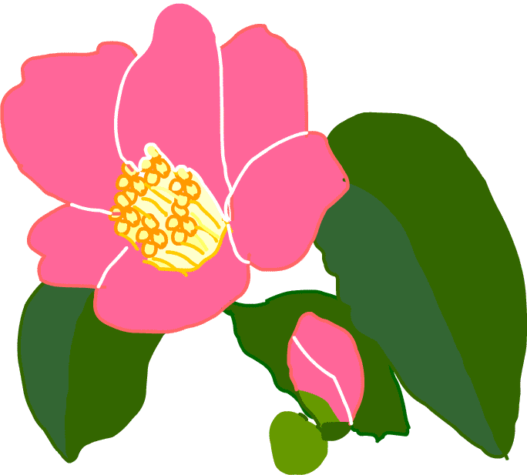

- 定 員：１５（先着順）
- 参 加 費：一般 ９００円・当ＮＰＯ会員 ５００円
※欠席された場合の返金はありません。
当日入会可：年会費 ３,０００円（Ｈ26.４.１～27.3.31）
・申 込 先：ＮＰＯ法人やきもの文化と芸術振興協会 豊田支部
☎；080-6906-7624 ＦAＸ；0565-89-7624
Ｘ

ＦAX；0565-89-7624 奥田迄

切り取り

ＮＰО法人「やきもの文化」“せともの”の由来を訪ねて
お名前
ご住所 〒
電 話

